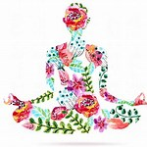 **TARIF **

Libération des blocages, des mémoires Karmiques, lâcher prise avec un soin Lahochi, Reiki

Qu’est-ce qu’un soin énergétique ? Comment cela fonctionne t-il ? Quels sont les bienfaits que cela peut vous procurer ? Vous saurez tout ce qu’il y a à savoir et à comprendre sur les soins énergétiques.

**Le reiki est une méthode de soins énergétiques japonaise** dont le but est de rétablir l’équilibre énergétique dans le corps. Elle agît sur les plans physique, mental, énergétique et également spirituel. C’est pour cette raison Les bienfaits du Reiki sont multiples :

* Harmonisation de l’énergie de la personne,
* Diminution du stress et de l’état de fatigue,
* Soulagement des douleurs articulaires comme le mal de dos ou le mal de cou,
* Soulagement des douleurs morales,
* Diminution de la tension artérielle,
* Amélioration de la qualité du sommeil,
* Libération des blocages émotionnels,
* Aide à reprendre confiance en soi,
* Favorise la détente, la relaxation,
* Accélère le processus de guérison,
* Améliore la paix, la joie de vivre et la sérénité,

**LE LAHOCHI AGIT SUR :**

* Les peurs
* -Les blocages
* -Le mal-être
* -Le stress
* - Minimise la douleur
* -Revitalise le corps
* -Revitalise l’esprit
* -Équilibre les énergies subtiles du corps
* -Aide à éliminer les toxines
* Augmente les taux vibratoires énergétiques l’anxiété
* Dénoue les blocages électriques dans l’énergie du corps entre la mémoire cellulaire et le corps physique
* -En cas d’addictions, le Lahochi aide la personne à être plus détendue
* -Accompagne en cas de stress émotionnel : séparation, deuil, perte d’emploi…

C’est alors que le soin énergétique **LaHoChi** prend tout son sens, car il permet de dissoudre ces blocages en agissant à travers les chakras (ou centres énergétiques) et les circuits énergétiques du corps (appelés aussi méridiens énergétiques) Le LaHoChi agit sur votre corps, vos émotions et votre esprit.

**Séance soins énergétiques Lahochi-reiki** 1h 70 euros

 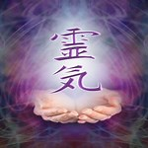

**Séance soins énergétiques** **Lahochi-reiki** 1h30 80 euros

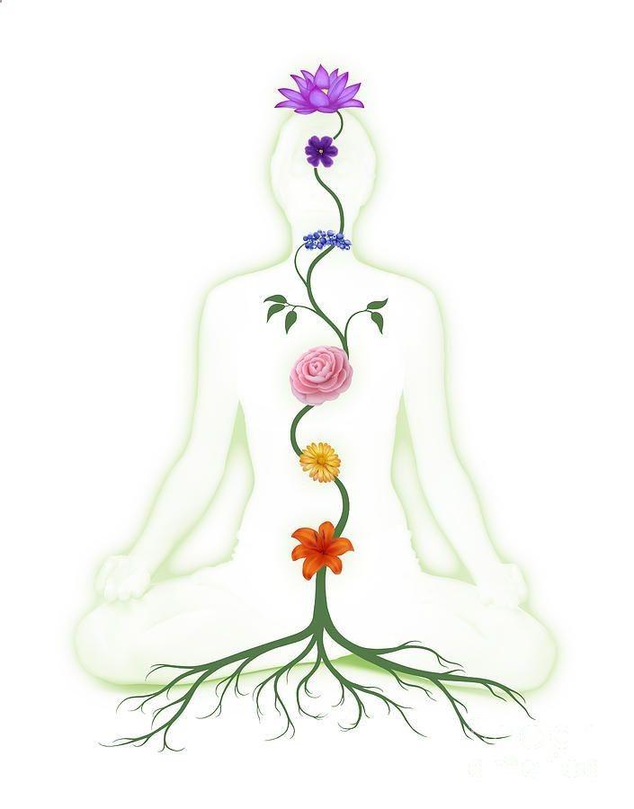**Séance soins énergétiques Lahochi-reiki** 2h00 90 euros

Soins **énergétique à distance** 60 euros

**Réharmonisation des habitations à distance** 60 euros

**Bilan énergétique à distance ou présence**

**Massage énergétique** ( 5 continents) 1h30 90 euros

Les bienfaits : une augmentations des énergies, libération du stress

**Massage visage** 30 mn 30 euros



**Massage visage** 1h00 60 euros

* Les bienfaits :
* Il détoxifie la peau et agit contre l'acné.
* Il stimule la production de collagène et d'élastine, pour lisser les rides (de vieillissement …

visage et trait détendu, lissage des rides

**Massage Crânien** 45 mn 45 euros 

Les bienfaits : Ce procédé induit un apport en énergie et assure le réveil de certains points particuliers de la boite crânienne. Il agit sur le plan mental, physique, spirituel et émotionnel. C’est une méthode de massage convenable, lorsque vous souffrez de maux de tête, d’anxiété ou même d’insomnie.

**Réflexologie**  1h00 60 euros 



**Soins aux bols** 1h00 65 euros 

* Réduire le stress environnemental et les tensions
* Mieux digérer tant physiquement qu’émotionnellement
* Mieux dormir, réguler les phases du sommeil
* Calmer le système nerveux
* Booster le système hormonal et immunitaire
* Récupérer plus vite après une blessure ou une maladie

**Massage postnatal** 45mn- 1h00 60 euros 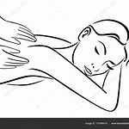

Le massage post-natal est un massage d’apaisement psychique et corporel dont la maman a souvent bien besoin après la grossesse et l’accouchement. Il se réalise un mois après la grossesse. Même si la nouvelle maman n’a plus beaucoup de temps à s’accorder avec la venue de bébé́, le massage est aussi très bénéfique à la suite de la naissance.

**Massage femme enceinte (prénatal)** 45mn- 1h00 60 euros 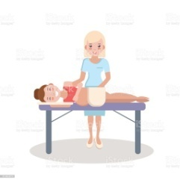

Le massage femme enceinte pour un accompagnement tout au long de la grossesse.

Dès le 3e mois de la grossesse, la future maman peut commencer à profiter pleinement de notre massage prénatal. Le massage femme enceinte est conseillé jusqu'au dernier mois de votre grossesse.

La fréquence optimale varie selon l'avancement de la grossesse.

Quels sont les bienfaits des massages pour la femme enceinte ? Les bienfaits sont nombreux : le massage permet une**relaxation profonde, un sentiment d'apaisement, particulièrement bénéfique quand la grossesse est source d'anxiété**. Il offre aussi un sommeil de meilleure qualité et contribue à réduire les tensions nerveuses. Du côté des futures mamans, le massage prénatal agit sur le développement du corps des femmes pendant la grossesse : il soulage les douleurs et les tensions musculaires ainsi que les crampes dans les jambes. Il permet également de favoriser le [**sommeil**](https://www.laboiterose.fr/fr/grossesse/bien-etre-femme-enceinte/bien-dormir-enceinte/votre-sommeil-enceinte-son-evolution-durant-les-9-mois-de-grossesse) et la récupération de la femme enceinte, ainsi que la diminution des douleurs sciatiques. Il a également la capacité de préparer les muscles de la mère à l’accouchement. Il permet la détente des articulations supportant le poids, comme les chevilles, le bas du dos et le bassin. Il aide à maintenir une posture appropriée, réduit le gonflement des mains et des pieds et soulage les maux de tête et de la congestion des sinus.



## Les bienfaits du massage prénatal pour le bébé

Du côté du fœtus (à partir du 4ème mois de grossesse), le massage prénatal développe ses capacités de perception : il entend les sons, ressent les caresses mais aussi les angoisses de la future maman. Mais grâce au massage, la maman va sécréter une hormone du plaisir, l’ocytocine, permettant ainsi également au bébé de se détendre et de profiter des bienfaits de cette hormone du bonheur ! Le bébé reçoit ce sentiment et se sent en sécurité, développant ainsi son épanouissement affectif.

**Soin luminothérapie **

* Permet de lutter contre la dépression saisonnière provoquée par une surproduction de mélatonine. ...
* Elle est utilisée pour les personnes qui ont des troubles du sommeil.
* La luminothérapie est aussi efficace pour aider lors du syndrome prémenstruel.
* **Prix 80 euros en complément d’un soin énergétique : Seul 30 euros**

**Chromothérapie **

**La chromothérapie est une méthode d'harmonisation et d'aide à la guérison de certains troubles, physiques ou émotionnels, à travers l'utilisation des couleurs. La prise en charge se base sur les organes sensoriels, dont la vue. Selon cette discipline, les couleurs auraient une influence directe sur l'esprit et le corps. La chromothérapie est un mélange de psychologie, d'art, de physique et de médecin**

**Lunette psio : Luminothérapie Prix 25 euros**

* **le stress,**
* **le sommeil,**
* **la fatigue chronique,**
* **le surmenage,**
* **la dépression,**
* **l’anxiété**
* **la gestion des émotions,**
* **le système immunitaire,**
* **le dysfonctionnement corporel.**
* **la récupération**

** Digitopuncture- Accupression-rééquilibrage alimentaire** :

5 séances + 1 gratuite 300 eurPremière semaine 2 séances

2ème et 3 ème semaine 1 séance

2ème et 3 ème semaine 1 séance

4 ème et 5 ème semaine 1 séance

Atelier : **Pour plus de renseignement me contacter**

**Massage enfants** 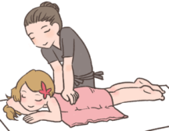

Les massages pour enfants impliquent: le contact visuel, les rires, les caresses, la tendresse et d’autres interactions avec le bébé. Cela permet à l’enfant d’interagir positivement avec ses parents.

* Soulagement (douleurs, contractures, mal-êtres physiques et émotionnels).
* Détendre ou stimuler (selon le cas).
* Rééduquer (muscles, tendons).**Prix individuel 40 euros en Groupe 29 euros**

**Massage bébé** 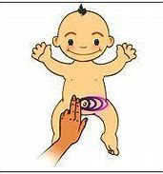

* Masser son bébé est une bonne façon de développer le lien d’attachement avec lui. En effet, le contact physique stimule la production d’ocytocine, une hormone liée à l’ attachement.
* Les massages ont un effet positif sur le sommeil des nourrissons. Grâce aux massages, le bébé apprend à se détendre, et son sommeil devient peu à peu plus long. ...
* Comme les massages sont très relaxants, les enfants qui se font masser seraient moins stressés. **Prix individuel 40 euros en Groupe 29 euros**

**Baby yoga** 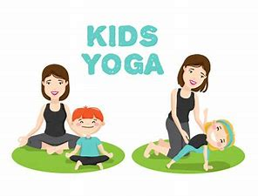

Des séances régulières de yoga favorisent l’éveil du bébé qui découvre ses sens et les apprivoise dans un cadre propice. Ainsi un bébé qui pratique du yoga avec sa maman ou son papa pourra ressentir de nombreux bienfaits :**Développer les capacités motrices et physiques de bébé, la coordination**,

**Prix en individuel 25 euros en Groupe 20 euros**

**Yoga kids** 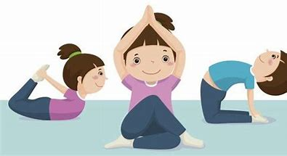

Au-delà de l'apaisement qu'il procure, le yoga permet à l'enfant d' améliorer sa concentration, son attention et de canaliser son énergie. Grâce aux vertus anti-stress de cette activité, l'enfant a plus confiance en lui et apprend à gérer ses émotions. C'est aussi l'occasion pour votre enfant de découvrir son corps, le sentir et l'écouter. **Prix en individuel 25 euros en Groupe 20 euros**

**Réflexologie bébé, enfant** 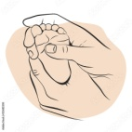

* ne approche sensorielle permettant aux parents de se sentir plus proche de son bébé, la réflexologie est une méthode permettant de soulager les petits maux de bébé et améliorer leur bien-être  au quotidien. Le bébé naît avec tout un tas d’émotions lié à sa vie intra-utérine et à son histoire familiale, c’est pourquoi la réflexologie est un outil de prévention mais également**il permet de rééquilibrer les émotions de l’enfant**. Elle active des points et des zones de réflexes situés sur les pieds, grâce aux terminaisons nerveuses, ils sont associés à une partie du corps, une glande ou un organe. **Prix individuel 40 euros en Groupe 29 euros**

***La zone de nos pieds à un pouvoir de régulation sur notre corps, elle aide à***  
***libérer ses émotions, et à apaiser :***

* les coliques, troubles digestifs
* les reflux
* les douleurs dentaires
* le sommeil
* de booster les détenses immunitaires...
* lescolères
* les angoisses
* les peurs**Portage physiologique du bébé** 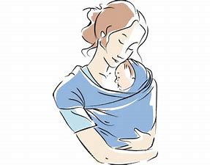

Le portage répond aux préconisations préventives et thérapeutiques de la plagiocéphalie, du RGO (reflux), des dysplasies de hanches ect… Les parents sont plus libres de leurs mouvements : les bras sont libérés ! Que se soit pour la vie quotidienne, familiale ou professionnelle.

**Prix 2 ateliers 50 euros 1h30 en Groupe 40 euros**

**Portage dansé** 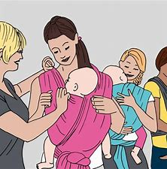

***Danser***, se mouvoir avec son bébé lover contre soi. ***Tisser un lien*** entre vous deux. Vous ***détendre***, ***relâcher les tensions***. Mais également retrouver des sensations vécues ***in utero*** pour votre enfant. Voilà une parties des ***bénéfices*** que vous retrouverez lors des ***ateliers de danse portage.***

La danse portage est une ***pratique douce*** adaptée au duo mère/enfant.

​ortage dansésage et le relaxe. 60 eurosLes ateliers sont conçus pour être ***accessible à tous les niveaux.***

**Prix 2 ateliers 50 euros 1h30 en Groupe 40 euros**

Sophrologie périnatalité 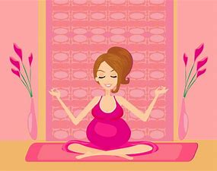

Lasophrologie périnatale est une pause bien-être, un moment de détente pour relâcher toutes les tensions physiques et/ou mentales. C’est aussi entendre et tenir compte de tout ce qui se joue pour vous, dans l’ici et maintenant.

Durant l’expérience corporelle, psychique et sensorielle liée à la grossesse, je serai à l’écoute de vos émotions, de vos doutes, de vos craintes, de vos souffrances, de vos joies, de vos douleurs, de vos sensations agréables et désagréables, de vos projets, des vos désirs et de vos besoins.